

Piano Comunale per l’attuazione del
Diritto allo Studio
Anno Scolastico 2025/2026

“La scuola produce futuro. Contribuisce a formare persone e cittadini consapevoli. Prepara alla vita, alle professioni. A essere parte attiva nella comunità… La scuola, per definizione, è luogo dell’apertura, dell’inclusione, della scoperta… E’ il luogo ove si valorizzano i talenti di ciascuno, nella diversità con cui si esprimono. In cui deve regnare la consapevolezza che la diversità, la pluralità anche delle opinioni, sono una ricchezza di libertà da difendere.”
Intervento del Presidente della Repubblica Sergio Mattarella
alla cerimonia di inaugurazione dell’anno scolastico 2025-2026

PREMESSA

Il Piano per il Diritto allo Studio è il documento programmatico dell'Amministrazione Comunale che riguarda gli interventi nella scuola dell’infanzia, nella scuola primaria e secondaria di primo grado in materia di istruzione e di politiche educative da attuare nel corso dell'anno scolastico in conformità con quanto previsto dalle normative vigenti. La stesura del Piano muove dalla consapevolezza che sia fondamentale sostenere il valore della scuola quale realtà capace di promuovere non solo l'istruzione, ma anche la crescita personale, la socializzazione, la formazione di cittadini attivi e responsabili, la costruzione di un futuro individuale e collettivo migliore. Investire nella scuola è fondamentale per lo sviluppo di una società equa, democratica e inclusiva.
Il Piano viene predisposto in accordo con l’Istituzione scolastica, con la quale il confronto è sempre particolarmente intenso, nel rispetto dei ruoli e delle reciproche competenze. Il Piano per il Diritto allo studio viene redatto tenendo conto del regime di autonomia didattica, educativa e organizzativa della Istituzione scolastica che si esprime nell’indirizzo progettuale contenuto nel Piano Triennale dell’Offerta Formativa. Il Piano non si esaurisce con la sua approvazione formale, ma, nel corso dell’anno, dovrà proseguire con l’attuazione dei progetti e la realizzazione dei servizi, con l’adattamento e la rielaborazione necessari in un settore che coinvolge quotidianamente operatori, studenti e famiglie. Il Piano per il Diritto allo Studio riguarda anche la Scuola dell’Infanzia pubblica paritaria Malnati, con la quale è in vigore la Convenzione, recentemente rinnovata, per il triennio 2025-2026, 2026-2027, 2027-2028, che ne riconosce la funzione sociale nel nostro territorio e che regola il sostegno alle sue attività.
Partendo dalla convinzione che le pari opportunità devono essere il dato sostanziale delle società e delle democrazie moderne, obbiettivo primario di tutta la società civile e di tutti i cittadini, consideriamo centrale per il loro sviluppo l’azione delle Amministrazioni a supporto delle Scuole pubbliche statali e paritarie. L'obiettivo è concorrere a eliminare tutti gli ostacoli discriminatori, e a promuovere una società dove tutti possano realizzare il proprio potenziale.

Più nello specifico con questo piano intendiamo:
- favorire l’inclusione scolastica e sociale dei soggetti svantaggiati che si trovano in situazioni di marginalità (ammissione ai servizi in forma agevolata, assistenza educativa scolastica, servizio psicopedagogico);
- sostenere il diritto allo studio con contributi e servizi (adesione ai Bandi “Dote scuola Regione Lombardia”, mensa scolastica, servizi di pre e post scuola, ecc);
- supportare il Piano Triennale dell’Offerta Formativa (PTOF) elaborato dall’Istituto scolastico con progetti didattici e attività ludico sportive;
- garantire il funzionamento ottimale degli edifici scolastici attraverso opere di ordinaria e straordinaria manutenzione, nel limite delle risorse disponibili;
- promuovere le attività del Volontariato e delle Associazioni che a vario titolo collaborano con l’Amministrazione Comunale e la Scuola.
Il Piano è frutto della collaborazione e del confronto con Dirigenti, Funzionari, Docenti, Personale tutto delle Istituzioni che direttamente o indirettamente sul territorio sostengono, a diversi livelli, l’offerta formativa in ambito scolastico.

1. SISTEMA SCOLASTICO
Ambito Comunale

Asilo Nido Comunale “Lo scrigno”
Via Cappelletta 4

Ambito Statale

ISTITUTO COMPRENSIVO STATALE “B.PASSERINI”
Direzione e Segreteria – Via Andreoli 7
Scuola dell’Infanzia  Don Milani  Via Campo dei Fiori 20 | Scuola Primaria Don Milani  Via Campo dei Fiori 20  Scuola Primaria Ferrarin  Via Croci 2 | Scuola Secondaria di primo grado Passerini  Via Andreoli 7

Ambito paritario
Scuola dell’Infanzia C. e A. Malnati – pubblica paritaria
Via Martinelli Foscarini 18

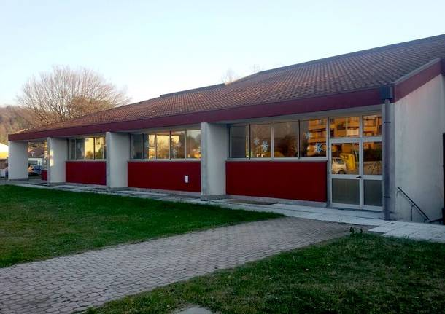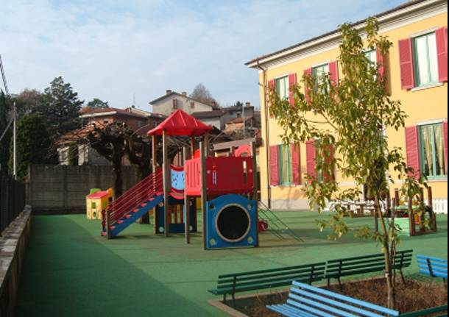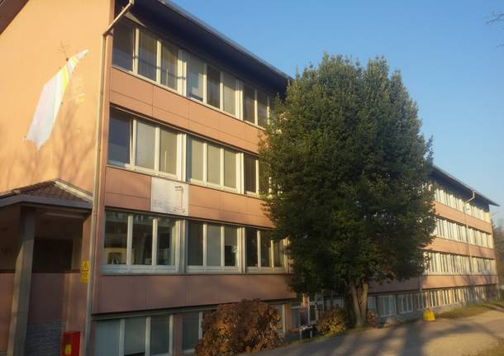

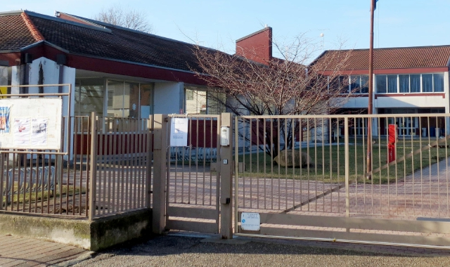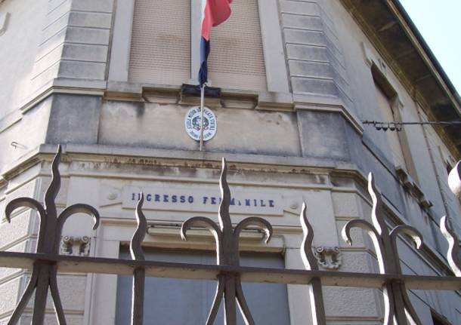

1.1 TEMPO SCUOLA

 | INIZIO DELLE LEZIONI | TERMINE DELLE LEZIONI
Scuola dell’Infanzia | Venerdì 05 settembre 2025 | Martedì 30 giugno 2026
Scuola Primaria e Secondaria | Venerdì 12 settembre 2025 | Lunedì 08 giugno 2026
GIORNI DI SOSPENSIONE
Festività nazionali e regionali:

- 1° novembre 2025 – festa di tutti i Santi
- 8 dicembre 2025 – Immacolata Concezione
- dal 23 dicembre 2025 al 5 gennaio 2026 – Vacanze natalizie
- 6 gennaio 2026 – Epifania
- 20 febbraio 2026 – Carnevale ambrosiano
- dal 2 aprile al 7 aprile 2026 – Vacanze pasquali
- 25 aprile 2026 – Anniversario della Liberazione
- 1° maggio 2026 – Festa del Lavoro
- 2 giugno 2026 – Festa Nazionale della Repubblica -
- 24 giugno 2026 – Festa del Santo Patrono

Ulteriori giorni di chiusura (delibera CDI n. 123 del 26/06/2025)

- Lunedì 3 novembre 2025
- Lunedì 22 dicembre 2025
- Lunedì 1° giugno 2026

1.2 ORARIO LEZIONI PER l’a.s. 2025/2026

ASILO NIDO COMUNALE “Lo Scrigno” Tempo scuola su 5 giorni
- Dalle 7.30 alle 16.20
- Uscita alle 14.30/14.40 con la frequenza del tempo pieno ridotto
- Uscita dalle 16.00 alle 16.20 per i bambini che frequentano la giornata intera
- Possibilità di frequentare part-time (con uscita alle 12.15)

SCUOLA DELL’INFANZIA Malnati - paritaria Tempo scuola su 5 giorni
- Dalle 8.30 alle 15.45 – uscita intermedia dalle 13.00 alle 13.15
- Servizio di pre-scuola dalle 7.30 alle 8.30
- Servizio di post-scuola dalle 15.45 alle 18.00
- E’ attiva la “Sezione primavera” per i bambini dai 2 ai 3 anni

SCUOLA PRIMARIA Don Milani (27 h settimanali)

ORARIO SETTIMANALE STANDARD su 5gg. (lunedì - venerdì) 8.00-13.00
+ 1 rientro pomeridiano classi 1^–2^- 3^h 14.00-16.00 + 2 rientri pomeridiani classi 4^ –5^ h 14.00- 16.00
- classi 1^, 2 ^, 3 ^
  - ore 8.00-13.00
  - mensa facoltativa ore 13.00-14.00 o 1 rientro pomeridiano:
    - martedì: 2^A – 3^A – 3^B ore 14.00-16.00
    - giovedì: 1^A – 1^B ore 14.00-16.00
- classi 4^ e 5^ o ore 8.00-13.00
  - mensa facoltativa ore 13.00-14.00 o 2 rientri pomeridiani:
    - martedì 4^A – 4^B – 5^A – 5^B ore 14.00-16.00
    - giovedì 4^A – 4^B – 5^A – 5^B ore 14.00-16.00
CALENDARIO INIZIO/FINE LEZIONI

Venerdì 12 settembre 2025: ore 9.00-12.00 per le classi seconde e terze; ore 10.00-12.00 per le classi prime
Da lunedì 15 settembre a venerdì 29 maggio 2026: orario standard
Da mercoledì 3 giugno a venerdì 5 giugno 2026: orario ridotto ore 8.00-13.00 senza rientro pomeridiano
Lunedì 8 giugno 2026: orario ridotto ore 8.00-12.00 senza rientro pomeridiano

SCUOLA PRIMARIA Ferrarin (27 h settimanali)

ORARIO SETTIMANALE STANDARD su 5gg. (lunedì - venerdì) 8.00-13.00
+ 1 rientro pomeridiano classi 1^–2^- 3^ h 14.00-16.0
+ 2 rientri pomeridiani classi 4^ –5^ h 13.00- 16.00

- classi 1^, 2 ^, 3 ^
  - ore 8.00-13.00
  - mensa facoltativa ore 13.00-14.00 o 1 rientro pomeridiano lunedì o mercoledì
    - lunedì: 1^A – 1^B ore 14.00-16.00
    - mercoledì: 2^A – 2^B – 3^A ore 14.00-16.00
- classi 4^ e 5^
  - ore 8.00-13.00 (ore 08.00 – 12.00 lunedì e mercoledì)
  - mensa facoltativa ore 12.00-13.00
  - 2 rientri pomeridiani
    - lunedì: 4^A – 4^B – 5^A – 5^B ore 13.00-16.00
    - mercoledì 4^A – 4^B – 5^A – 5^B ore 13.00-16.00

CALENDARIO INIZIO/FINE LEZIONI

Venerdì 12 settembre 2025: ore 9.00-12.00 classi seconde e terze; ore 10.00-12.00 classi prime
Da lunedì 15 settembre a venerdì 29 maggio 2026: orario standard
Da mercoledì 3 giugno a venerdì 5 giugno 2026: orario ridotto ore 8.00-13.00 senza rientro pomeridiano
Lunedì 8 giugno 2026: orario ridotto ore 8.00-12.00 senza rientro pomeridiano

SCUOLA SECONDARIA DI I^ GRADO Passerini
ORARIO SETTIMANALE STANDARD SU 5 gg. (lunedì - venerdì): ore 8.00-14.00

CALENDARIO INIZIO/FINE LEZIONI

Venerdì 12 settembre 2025: ore 8.00-11.00 per le classi 2^ e 3^; ore 9.00-11.00 per le classi 1^
Da lunedì 15 settembre 2025 a venerdì 19 settembre 2025: orario settimanale ridotto ore 8.00-13.00
Da lunedì 22 settembre 2025 a venerdì 5 giugno 2026: orario settimanale standard
Lunedì 8 giugno 2026: orario ridotto ore 8.00-12.00

  - POPOLAZIONE SCOLASTICA a.s. 2025/2026

SCUOLA INFANZIA DON MILANI
TOT. CLASSI | 4 | DVA | ALTRA NAZIONALITA’
SEZ. A | 25 | 1 | 5
SEZ. B | 25 | 1 | 6
SEZ. C | 25 | 2 | 2
SEZ. D | 25 | 1 | 4
TOT. ALUNNI | 100 | 5 | 17

SCUOLA PRIMARIA DON MILANI
TOT. CLASSI | 9 | DVA | DSA | BES | ALTRA NAZIONALITA’
1A | 20 | 1
1B | 20 |  |  | 1 | 1
2A | 24 | 1 |  |  | 1
3A | 23 |  |  | 1 | 3
3B | 23 |  | 1 | 2 | 5
4A | 21 | 3 |  | 1 | 3
4B | 20 | 1 |  | 1
5A | 20 |  | 4 |  | 1
5B | 20 | 2 |  | 1 | 3
TOT. ALUNNI | 191 | 8 | 5 | 7 | 17

SCUOLA PRIMARIA FERRARIN
TOT. CLASSI | 9 | DVA | DSA | BES | ALTRA NAZIONALITA’
1A | 19 | 1 |  |  | 2
1B | 20 | 1 |  | 1 | 1
2A | 19 | 1
2B | 21 | 1 |  |  | 3
3A | 25 | 2 |  | 1 | 3
4A | 23 | 1 |  | 2 | 3
4B | 24 |  | 2 | 2 | 2
5A | 21 | 1 | 2 | 2 | 6
5B | 23 | 2 | 1 | 1 | 6
TOT. ALUNNI | 195 | 9 | 5 | 9 | 26

SCUOLA SECONDARIA PASSERINI
TOT. CLASSI | 12 | DVA | DSA | BES | ALTRA NAZIONALITA’
1A | 22 | 3 | 2 | 2 | 2
1B | 22 | 2 | 1 | 3 | 1
1C | 23 | 2 | 3
1D | 22 | 3 | 3 |  | 4
2A | 24 | 2 | 2 | 1
2B | 20 | 2 | 4 | 1 | 3
2C | 21 | 2 | 6 | 1 | 3
2D | 20 | 2 | 4 | 3
3A | 26 | 2 | 7 | 4 | 4
3B | 24 | 1 | 3 | 3 | 3
3C | 23 | 2 | 5 |  | 3
3D | 23 | 4 | 2 | 2 | 5
TOT. ALUNNI | 270 | 27 | 42 | 20 | 28

TOTALE ALUNNI I.C. PASSERINI 756

ASILO NIDO
“LO SCRIGNO”
TOT. SEZIONI 3-6 aa | 4 | ALTRA NAZIONALITA’
SEZ. coccinelle | 24 | 3
SEZ. giraffe | 21 | 1
SEZ. coniglietti | 22
SEZ. leoni | 24
 | 91
SEZIONE PRIMAVERA
orsetti | 16
TOT. BAMBINI | 107 | 4
TOT. SEZIONI | 3 | ALTRA NAZIONALITA’
cavallucci | 12
tartarughe | 16
pappagalli | 15
TOT. BAMBINI | 43 | 3

SCUOLA DELL’INFANZIA MALNATI

1.4 Liste d’attesa
Per l’anno scolastico 2025/2026, completato il periodo di iscrizione, sono state monitorate le liste d’attesa all’Asilo Nido, alla Scuola dell’Infanzia Don Milani e Malnati. Nel passato sono state un problema sia per l’Asilo Nido Lo Scrigno, sia per la Scuola dell’Infanzia Don Milani. Per l’anno scolastico in corso il divario tra domanda e offerta per la fascia di bambini tra 0 e 6 anni è stato riscontrato solo per la Scuola dell’Infanzia Don Milani, per sei bambini anticipatari, di cui uno non residente.
Nella realtà in questo caso il problema non è legato a una insufficienza complessiva delle strutture (la Scuola Malnati è in grado di far fronte a queste richieste), bensì ai differenti livelli tariffari. La Malnati (scuola paritaria) non è in grado di applicare condizioni economiche equivalenti alla Scuola Don Milani (statale) e le famiglie optano per altre soluzioni.
Partendo dal presupposto dell’importanza fondamentale delle pari opportunità e del diritto alla formazione, per cercare di supplire a questo stato di cose, la nuova convenzione comunale con la Malnati prevede agevolazioni sostanziali per fasce di reddito familiare (ISEE).

1.5 FUNZIONALITÀ DELLE STRUTTURE
Tutti i plessi dell’Istituto Comprensivo sono costantemente oggetto di interventi di messa a norma in materia di sicurezza, nonché di interventi di manutenzione ordinaria e/o straordinaria, di razionalizzazione e di adeguamento degli spazi.
Scuola | MANUTENZIONI ORDINARIE  E STRAORDINARIE  eseguite nel periodo giu/lug/ago 2025 | Costi
Asilo nido “Lo scrigno” | Manutenzione ordinaria.  Lavori idraulici e di falegnameria | 3509,76 €
Scuola dell’Infanzia Don Milani | Manutenzione ordinaria.  Determina 520/2024-manutenzione straordinaria lastrico solare in copertura.  Determina 208/2024 - prosecuzione sost. serramenti fissi + scorrevoli saloni. | 41.821,36 €
Scuola Primaria Don Milani | Manutenzione ordinaria.  Determina 520/2024 - sost. pavimenti in pvc multistrato piano terra e piano primo, manutenzione pavimentazione esterna autobloccanti  Determina 208/2024 - prosecuzione sost. serramenti ingresso+aule piano terra | 170.351,01 €
Scuola Primaria Ferrarin | Manutenzione ordinaria.  Lavori di imbiancatura e da idraulico, elettricista, falegname. Arredi (banchi/sedie) | 7.400,58 €  2.000 €
Scuola secondaria Passerini | Manutenzione ordinaria.  Lavori di imbiancatura e da idraulico, elettricista, falegname. | 4.842,44 €
Tutte le strutture (durante l’anno) | Sfalcio aree verdi | 8.827,92 €
TOTALE SPESA (IVA inclusa) |  | 238.753,07 €

2. INTERVENTI DI ATTUAZIONE DEL DIRITTO ALLO STUDIO
2.1 Dote scuola Regione Lombardia

Dote Scuola è lo strumento di Regione Lombardia che accompagna il percorso educativo degli alunni delle scuole statali, paritarie e delle istituzioni formative regionali. Le misure di Regione Lombardia (delibera n. 3970 del 2025 che conferma la programmazione definita con Delibera XII/1954 del 26.2. 2024) per l’anno scolastico e formativo 2025/2026 contemplano:
Dote scuola - Materiale didattico
E’ un contributo per l’acquisto di libri di testo, dotazioni tecnologiche e strumenti per la didattica. I destinatari sono gli studenti residenti in Lombardia che frequentano le scuole secondarie di primo e secondo grado (statali e paritarie) o gli Istituti formativi accreditati al sistema di formazione professionale regionale (IeFP) e con ISEE non superiore a € 15.748,78.

Dote scuola – Merito
E’ il contributo per sostenere il percorso didattico e formativo di studenti che si sono particolarmente distinti negli studi, conseguendo risultati eccellenti, come indicati nella Delibera.

Dote scuola - Buono Scuola
E’ il contributo per sostenere la retta di iscrizione e frequenza di istituti primari e secondari, sia paritari che statali, che applichino una retta di iscrizione e frequenza. Il valore del contributo varia in relazione alla fascia ISEE (sino a un massimo di Euro 40.000) e all’ordine e grado di scuola frequentata.

I genitori autonomamente fanno domanda per la dote scuola cui sono interessati.

Dote scuola - Sostegno disabili
E’ il contributo per garantire agli studenti con disabilità un adeguato supporto.
Agli Istituti scolastici viene garantita la copertura parziale dei costi del personale insegnante impegnato nell’attività didattica di sostegno. La domanda può essere presentata da scuole paritarie dell’infanzia, primarie, secondarie di primo e secondo grado aventi sede in Lombardia.

Nidi Gratis plus
Il Comune ha aderito al Bando di Regione Lombardia “Misura Nidi Gratis plus” per sostenere le famiglie in condizione di vulnerabilità economica e sociale, che prevede la copertura della quota di retta mensile che eccede l’importo rimborsabile da INPS-Bonus Asilo Nido, per la fascia ISEE fino ad euro 25.000.
Le famiglie in possesso dei requisiti presentano autonomamente la domanda tramite il portale di Regione Lombardia.

2.2 ATTIVITA’ INTEGRATIVE

ISCRITTI SERVIZI PARASCOLASTICI a.s. 2025/2026
SCUOLA PRIMARIA FERRARIN | TOTALE
PRE SCUOLA | 17
DOPO SCUOLA (MENSA) FINO ALLE 14.30 | 32
DOPO SCUOLA FINO ALLE 17.45 | 68
TOTALE | 117
SCUOLA PRIMARIA DON MILANI | TOTALE
PRE SCUOLA | 17
DOPO SCUOLA (MENSA) FINO ALLE 14.30 | 28
DOPO SCUOLA FINO ALLE 17.45 | 61
TOTALE | 106
SCUOLA INFANZIA DON MILANI | TOTALE
PRE SCUOLA | 7
DOPO SCUOLA FINO ALLE 17.45 | 10
TOTALE | 17
SCUOLA SECONDARIA DI I°GRADO PASSERINI | TOTALE
DOPO SCUOLA FINO ALLE 17.45 | 14
TOTALE ISCRITTI AI SERVIZI | 254
n.totale alunni ISCRITTI AL SERVIZIO MENSA | 443

Doposcuola dei bambini della scuola primaria, con affidamento della gestione del servizio a Cooperativa Eureka. Le ore integrative pomeridiane prevedono l’esecuzione dei compiti ed alcune attività ricreative. Gli Educatori, quando possibile, si organizzeranno con attività all’aria aperta, mentre, durante le giornate invernali, utilizzeranno le palestre delle due scuole primarie.

Dopo-scuola per gli alunni della secondaria di primo grado, con affidamento della gestione del servizio a Cooperativa Eureka.L’attività che si svolge con la presenza di 2 Educatori, prevede l’esecuzione dei compiti, attività laboratoriali e di svago che promuovano lo spirito di gruppo e la collaborazione. Alcune attività verranno svolte sfruttando gli spazi aperti

2.3 SERVIZIO RISTORAZIONE SCOLASTICA
La mensa ha 2 centri di cottura attivi (alla Don Milani e alla Ferrarin/Passerini).
In totale gli iscritti al servizio mensa sono 443.
Il costo del buono pasto, come da adeguamento Istat, è di € 5,64.
La quota annuale d’iscrizione alla mensa è di 20,00 € e viene pagata solo per il primo figlio.
Il pagamento dei buoni pasto può essere effettuato con addebito automatico su conto corrente o con modalità PagoPA.

Alla Primaria Ferrarin, per il rientro pomeridiano di alcune classi (v.tabella), si effettuerà un doppio turno per il pranzo. E’ inoltre garantito il servizio “mensa lunga”, con permanenza dei bambini a scuola fino alle 14.30, con assistenza e sorveglianza degli Educatori: gli iscritti sono 32 alla Ferrarin e 28 alla Don Milani.

E’ sempre garantito il “Monitoraggio del Servizio di Ristorazione e delle Caratteristiche Nutrizionali del Menù”, come richiesto da ATS Insubria, attività effettuata dalla Commissione Mensa Scolastica composta da:
-Assessore ai Servizi alla Persona e Istruzione (Presidente)
-Funzionario responsabile del settore o suo delegato
-Rappresentanti dei genitori (uno per la Scuola dell’infanzia e uno per plesso delle Primarie) -Rappresentanti dei Docenti (uno per la Scuola dell’Infanzia e uno per plesso delle scuole Primarie) -Rappresentante della ditta Cirfood, incaricata della Ristorazione Scolastica
La Commissione Mensa verrà convocata come prescritto dal suo vademecum operativo.

3.INTERVENTI A SOSTEGNO DEGLI ALUNNI CON DISABILITA’ E DELLE SITUAZIONI DI FRAGILITA’
La scelta da parte dei genitori della Cooperativa accreditata che eroga il servizio e l’attivazione del voucher dedicato sono le modalità di accesso alle iniziative di assistenza educativa agli alunni con disabilità. Gli alunni con disabilità complessivamente sono 42, di cui 34 dell’Istituto Comprensivo (14 alla Passerini, 9 alla primaria Ferrarin, 5 alla primaria Don Milani , 6 alla scuola dell’infanzia Don Milani e 0 alla Malnati). 8 alunni frequentano scuole fuori Comune. Nell’anno scolastico verranno erogate complessivamente 5125 ore con Educatori professionalmente competenti nell’assistenza all’autonomia. Questo supporto è garantito anche agli alunni residenti a Induno Olona, ma iscritti in altri Istituti scolastici. L’assegnazione di figure professionali e la quantificazione del servizio erogato avviene secondo una valutazione, indicata nella Diagnosi Funzionale, che considera la tipologia e la gravità della disabilità, oltre che il grado di autonomia già raggiunto.
Per i 14 alunni che frequentano le scuole secondarie di secondo grado l’Amministrazione Comunale organizza i progetti di assistenza scolastica, per un totale di 3555 ore all’anno, le cui spese sono anticipate dal Comune e in parte rimborsate da Regione Lombardia. Qualora venga richiesto nel documento di diagnosi e/o su richiesta del genitore viene attivato un servizio educativo domiciliare, in totale attualmente ne sono beneficiari 4 studenti (di cui 2 finanziati dal Comune, uno da Regione Lombardia, in quanto inserito nel progetto PIPPI, e l’altro finanziato dal Fondo Nazionale Politiche Sociali). Il Comune ha aderito al Bando “Inclusione scolastica studenti di 2^ ciclo con disabilità” anche per il trasporto, a favore di 4 alunni.
“Dal corridoio alla classe” Nel corso dell’anno scolastico, su segnalazione di situazioni di fragilità e disagio di alunni ad alto rischio sociale, verrà programmata l’attività pomeridiana per offrire agli studenti indicati un sostegno socio–educativo volto a promuovere l’autonomia e le capacità relazionali. L’attività si svolgerà dal gennaio 2026 con la presenza di un Educatore, in due pomeriggi alla settimana, dalle ore 14.00 alle 16.15 . Le famiglie saranno informate e coinvolte nell’affrontare le difficoltà dei ragazzi, insieme con gli Insegnanti, gli Educatori, lo Psicopedagogista e i Servizi Sociali .
Scelta della scuola superiore l’argomento verrà affrontato con gli Insegnanti e lo Psicologo che programmeranno un incontro con gli alunni delle terze della Passerini durante il quale affronteranno il tema supportando i ragazzi nella riflessione sulle proprie passioni e abilità, considerando gli sbocchi professionali e universitari, raccomandando di informarsi sui diversi percorsi (licei, istituti tecnici e professionali).
Uno Psicopedagogista presente in ambito scolastico, sarà a disposizione dei genitori, degli insegnanti e degli alunni (previa autorizzazione delle famiglie).
Una Psicologa affiancherà inoltre le maestre delle quinte delle primarie e gli insegnanti delle terze della secondaria Passerini (a partire dal mese di gennaio) nell’affrontare l’educazione all’affettività e alla sessualità.
Una Pedagogista sarà disponibile per colloqui con i genitori dei bambini che frequentano l’Asilo Nido “Lo scrigno” e la Scuola dell’Infanzia Malnati e Don Milani.

4. PROGETTI FINANZIATI DALL’AMMINISTRAZIONE COMUNALE

Danzando sulle note progetto che mira a scoprire e sperimentare la body percussion; conoscere il ritmo musicale e la danza di gruppo; scoprire e sperimentare la pratica corale nei suoi diversi aspetti (vocali, relazionali, coreografici). Parteciperanno tutte le sezioni della Scuola dell’Infanzia Don Milani e tutte le classi della Scuola Primaria Don Milani e Ferrarin.
Animazione teatrale che offre l'opportunità di sviluppare creatività, espressione corporea e vocale, socializzazione e conoscenza di sé. Progetto cui partecipano tutte le classi della Primaria Don Milani e Ferrarin.
Acquaticità per le classi prime della Scuola Secondaria di primo grado Passerini (e per alcuni alunni DVA delle scuole primarie). Il corso è strutturato in dieci incontri, portando nella piscina di Induno Olona 4 classi nella stessa mattinata.
Corso di Inglese con Docente madrelingua per le classi 5^ della Primaria Don Milani e Ferrarin e per le classi 1^ e 2^ della Secondaria di primo grado Passerini, con rilascio di certificazione linguistica.
Laboratorio di letture animate parteciperanno i bambini delle Scuole dell’Infanzia Don Milani e Malnati e gli alunni delle classi 1^ e 2^ delle Scuole Primarie Don Milani e Ferrarin. Il programma prevede multipli incontri, alcuni dei quali si svolgeranno presso la Biblioteca della scuola, mentre altri saranno organizzati nella Biblioteca Comunale. L’attività, condotta da Esperti, prevede un momento di narrazione e un coinvolgimento dei bambini come protagonisti nella rielaborazione e nel racconto, oltre che la realizzazione di un lavoro artistico.
Premio Passerini, riconoscimento assegnato agli alunni della scuola secondaria di primo grado, meritevoli dal punto di vista non solo di impegno scolastico, ma anche di capacità relazionale e di attenzione ai compagni, sarà sostenuto dal contributo dell’Amministrazione comunale.

5. ALTRE ATTIVITA’

La Scuola e il Comune si incontrano: verranno programmate visite degli alunni presso la sede del Comune, dove potranno relazionarsi con il Sindaco e gli Assessori, opportunità per i ragazzi di porre domande e di presentare proposte.
Si svolgerà il quarto Memorial Christian e Karim, due amici morti in un tragico incidente in montagna nel settembre del 2022. Christian Maccarone è stato alunno dell’Istituto Comprensivo di Induno Olona ed era appassionato giocatore di calcio. Verrà pertanto organizzato un torneo di calcio a cui parteciperanno le scuole della Valceresio.
Contributo comunale di sostegno allo studio L’Amministrazione ha rinnovato lo stanziamento, aumentato a € 7.500, come sostegno economico per favorire il percorso formativo dei giovani indunesi. Il contributo sarà assegnato a studenti delle scuole secondarie di secondo grado e a universitari, in base al merito, relativo all’anno scolastico 2024/25 e al reddito.
Benessere psico-fisico dei bambini per le Scuole dell’Infanzia Don Milani e Malnati e per l’Asilo nido “Lo Scrigno” sono stati programmati 2 incontri annuali con i genitori e gli Educatori, con la presenza della Dottoressa Laura Cassani, Referente AFT pediatrica ASST Settelaghi di Arcisate. Verrà stilato e consegnato un “vademecum sanitario” per gestire gli allontanamenti e le riammissioni in accordo con le Colleghe Pediatre operanti sul territorio.

Il progetto “Buona Educazione Digitale” è gestito da insegnanti dell’Istituto e da esperti ed è esteso a tutte le classi della Passerini e alle classi IV e V della Ferrarin.

Partecipazione alla campagna “Donacibo 2026”. Tutto l’IC Passerini aderisce all’iniziativa, occasione per educare i giovani alla solidarietà, e promuovere un cambio di atteggiamento nei confronti dello spreco di cibo.

4.1 PROGETTI PROMOSSI DALL’AMMINISTRAZIONE COMUNALE

Progetto “Danza Sportiva a Scuola”
Il progetto ha l'obiettivo di promuovere la cultura del movimento come abitudine di vita sin dalla giovane età, facendo conoscere la danza non solo come espressione artistica, ma anche come disciplina sportiva. La metodologia di insegnamento è specializzata nella crescita psico-motoria dei bambini. Gli insegnanti coinvolti sono tutti tecnici/trainer certificati dalla Federazione Italiana Danza Sportiva (FIDS). Le lezioni, diversificate per fasce d’età, sono progettate per essere motivanti e basate sul principio del learning by doing (imparare facendo).

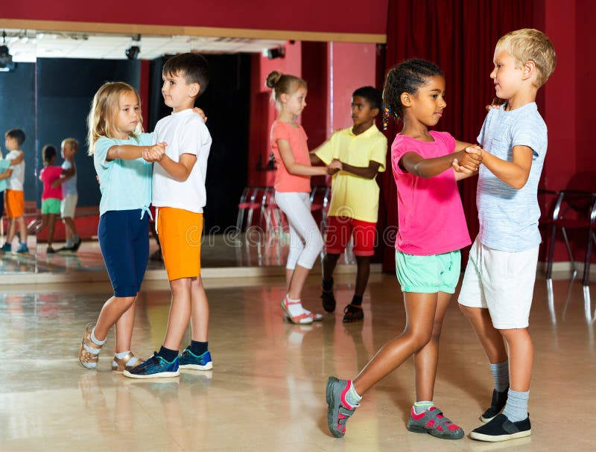
Parteciperanno al progetto le classi 2^-3^-4^ della Primaria Don Milani e le classi 1^-2^-3^ della Primaria Ferrarin nel mese di febbraio/marzo (4 lezioni per classe).

“Educazione alla Legalità”
Le classi 3^ della Passerini, nel secondo quadrimestre, parteciperanno al progetto, iniziativa per comprendere il sistema giudiziario, le basi della legalità e sicurezza. L’attività promuove la condivisione di una cultura diffusa delle regole, del rispetto reciproco e dello sviluppo non individualistico, ma sociale di ogni persona. Gli incontri saranno condotti da Avvocati del nostro territorio.
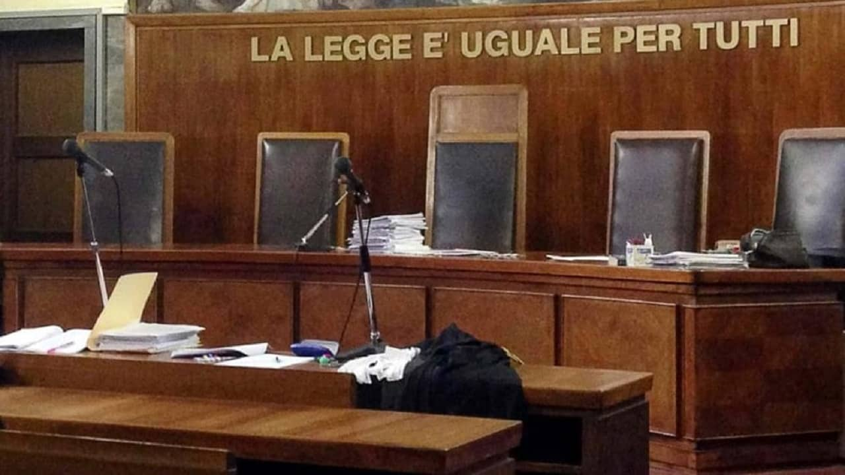
Per affrontare la tematica delle dipendenze, il 13 febbraio 2026, le classi 2^ e 3^ della scuola secondaria Passerini parteciperanno al progetto di prevenzione WeFree di San Patrignano.

C’ È ANCORA SPAZIO
Workshop per le scuole medie
Finanziato da DPA (Dipartimento Politiche Antidroga), Presidenza del Consiglio.

Quando la vita sembra piena di cose, persone, aspettative, c’è ancora spazio per ciò che conta davvero? Un laboratorio che nasce dall’incontro con la testimonianza di un ragazzo/a che ha concluso il percorso a San Patrignano, e che condivide la sua storia prima e dopo la Comunità: i bivi tra amicizie, passioni e il peso del giudizio degli altri, la fatica e la scelta di chiedere aiuto per riappropriarsi della propria vita. A partire da questo racconto Pascal La Delfa (regista, autore e formatore) guida gli studenti in attività laboratoriali interattive che trasformano l’ascolto in messa in gioco: piccoli gruppi, scelte da nominare, priorità da ordinare, gesti simbolici da compiere insieme per connettere ciò che hanno sentito con ciò che vivono. La metafora del barattolo diventa centrale: come in una nota immagine educativa, si prova a mettere per primi gli elementi essenziali (“le cose grandi”) perché il resto trovi il suo posto. Obiettivi del laboratorio sono favorire connessioni interpersonali, stimolare creatività e autoespressione come strumenti di comunicazione ed esplorazione di sé, affrontare la prevenzione rispetto a sostanze e comportamenti a rischio. Un percorso semplice, guidato e coinvolgente dove l’arte del racconto apre spazio a scelte più consapevoli.

Giornata del Rispetto, 20 gennaio 2026

Per celebrare la «Giornata del rispetto», intesa come opportunità per approfondire le tematiche del rispetto degli altri e del rispetto di se stessi, gli studenti delle classi 3^ della Secondaria di primo grado ascolteranno la testimonianza di vita di Daniel Zaccaro occasione per porre domande aperte e mirate a comprendere i punti salienti, il "come" e il "perché" delle sue esperienze. L’evento avrà luogo il 21 gennaio e sarà preceduto da un’attività condotta dai Docenti di Lettere nelle proprie classi per far conoscere la storia di Daniel, raccolta nel libro “Ero un bullo” da Andrea Franzoso, una storia che racconta un crescendo di trasgressioni, ma anche una rinascita. Si parla di bullismo, devianza giovanile, baby gang, dispersione scolastica. Eppure, quello che sembrava un destino già scritto, si modifica dopo che Daniel incontra degli adulti che diventano punti di riferimento credibili che, nonostante i suoi numerosi errori, lo guardano con fiducia e motivano e incoraggiano la sua libertà e volontà di cambiare il proprio futuro.


Lo scopo di questo progetto è di coinvolgere attivamente i ragazzi perchè diventino protagonisti consapevoli, in grado di fornire un contributo reale all’iniziativa proposta.
Copie del libro “Ero un bullo” verranno fornite ai Docenti dall’Amministrazione Comunale.

La gestione del conflitto: laboratorio per menti curiose


Il laboratorio nasce all’interno della consulenza filosofica e del dialogo educativo, concepiti come spazi in cui i ragazzi possano esprimersi, confrontarsi e pensare insieme. Attraverso il dialogo può emergere una nuova concezione del conflitto inteso come possibilità di incontro. Il progetto è rivolto agli alunni della 1^ classe della Secondaria di primo grado (2 ore per ogni classe).

Obiettivi:
• Far emergere dai ragazzi le loro rappresentazioni spontanee del conflitto, chiedendo anche esempi concreti tratti dall’esperienza quotidiana.
• Stimolare la riflessione critica e la messa in discussione delle posizioni personali (superando la visione del conflitto come esclusivamente negativo o positivo).
• Introdurre l’idea del conflitto come possibilità, distinguendo tipologie, gradi e livelli.
• Chiarire la differenza tra conflitto e violenza, favorendo consapevolezza e prevenzione di atteggiamenti distruttivi.
• Allenare al pensiero delle alternative: immaginare diversi esiti di una situazione permette di sviluppare la capacità di gestire i conflitti come opportunità di crescita, relazione e incontro.

Corso di Primo Soccorso
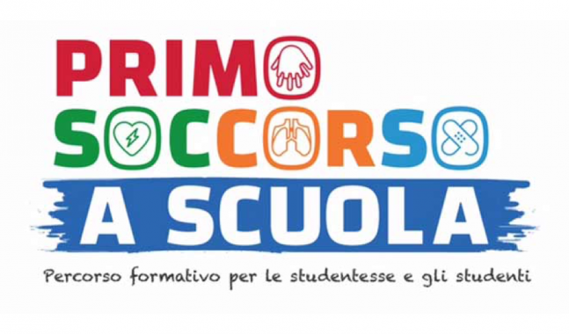
Imparare a riconoscere le situazioni di pericolo e le circostanze che richiedono l’intervento di un adulto o dell’ambulanza e imparare manovre di primo soccorso, sono le principali nozioni che gli alunni acquisiranno partecipando al percorso formativo “Primo soccorso a scuola”, adeguato all’età dei partecipanti.
Parteciperanno, nel secondo quadrimestre, gli studenti delle classi 1^ della Secondaria di primo grado.
Progetto finanziato da ASFARM.

Giornata Mondiale dei Diritti dell’Infanzia e dell’Adolescenza


La Scuola dell’Infanzia Don Milani e Malnati e la Primaria Don Milani e Ferrarin contribuiranno con pannelli e disegni a tema all’evento che si svolgerà sabato 22 novembre per celebrare la Giornata Mondiale dei Diritti dell’Infanzia e dell’Adolescenza con attività laboratoriali per bambini e convegno per adulti.

L’Amministrazione Comunale rinnova la disponibilità a collaborare in attività educative e progetti scolastici, laboratori, o iniziative di supporto agli studenti, richieste nel corso dell’anno dall’Istituto Scolastico.

6. PROGETTI CON GLI ENTI DEL TERRITORIO e CON IL MONDO DEL VOLONTARIATO

Le numerose realtà associative presenti sul territorio comunale coinvolgono gli alunni delle scuole organizzando progetti didattici incentrati sulle proprie specifiche attività.

- L’Associazione Nazionale Combattenti e Reduci ha bandito il concorso dal titolo
“I Sindaci, capi in tempo di PACE della comunità a noi più vicina (il Comune) di cui facciamo parte” rivolto agli studenti che frequentano le classi 2^ e 3^ della secondaria di primo grado (stesura di una breve relazione) ed è stata inoltre richiesta la realizzazione del calendario per l’anno 2026 alle classi 5^ delle primarie. Sono state previste due manifestazioni il 5 e il 9 novembre in occasione delle manifestazioni della Giornata delle Forze Armate (IV novembre). Le premiazioni dei vincitori del concorso è stata svolta in tali occasioni.

- La Protezione Civile, durante le ore di Educazione Civica delle classi terze della Passerini, presenterà la propria attività e proporrà giornate di formazione e attività sul campo.
I Volontari garantiscono anche la loro collaborazione nell’organizzazione della Giornata Ecologica per la conoscenza e la sensibilizzazione alla corretta raccolta differenziata e alla cura dell’ambiente, che si svolgerà durante l’orario scolastico.

-La Polizia Locale organizzerà incontri di educazione stradale rivolti alle scuole primarie.

- In collaborazione con la Sezione locale di Anpi si inseriscono nella programmazione dell’insegnamento di educazione civica della scuola secondaria di primo grado gli approfondimenti sulla storia e i grandi drammi del XX secolo, anche con visite ai luoghi della Storia (i “Viaggi della Memoria”). E’ prevista la partecipazione delle classi alla preparazione al Giorno della Memoria del 27 gennaio, alla festa della Liberazione del 25 aprile, attraverso un percorso di conoscenza della storia del secondo ‘900 e della Costituzione.

- l’Istituto Scolastico attua un percorso di sensibilizzazione alla parità di genere e alla prevenzione del maltrattamento e della violenza contro le donne, attività sostenuta dalle Insegnanti di Lettere formate sull’argomento sulla base del webinar fornito dall’associazione EOS (Associazione di Volontariato che sostiene le donne vittime di violenza e maltrattamenti in famiglia).

7. ATTIVITA’ FORMATIVE in COLLABORAZIONE con le REALTA’ CULTURALI/SPORTIVE e di SERVIZIO del TERRITORIO

- La Filarmonica Indunese propone ai ragazzi delle quarte e delle quinte delle primarie e delle prime e seconde della secondaria di primo grado il progetto BandaLarga con lo scopo di promuovere la cultura musicale del territorio (lezioni pomeridiane, iscrizione volontaria).

-Il Civico Istituto Musicale “M.A.Bianchi” si occupa di divulgare e insegnare l’arte musicale attraverso diversi percorsi formativi.

-Il “Progetto intergenerazionale” verrà concordato con il Centro Polivalente di A.S.Far.M. per creare occasioni di scambio fra due generazioni diverse, che arricchisce entrambe le parti.

- Doposcuola, gestito da Volontari, che si svolge presso i locali dell’Oratorio della Parrocchia di San Giovanni Battista. Vengono seguiti, due pomeriggi/settimana, ragazzi di origine straniera che frequentano la Scuola Primaria e la Secondaria di primo grado. Il lavoro dei Volontari avviene di concerto con gli Insegnanti. Nel periodo estivo viene condotto un “Prescuola”.
- Centro estivo, importante luogo di aggregazione ed educazione, risponde alle esigenze delle famiglie e dei loro figli nel periodo di sospensione dell’attività scolastica e si svolge presso:
- l’Oratorio della Parrocchia di San Paolo, nel periodo giugno-luglio e nella prima settimana di settembre.
- Il Borgo Olonese, nel periodo giugno-settembre.
- Il Centro Sportivo Maroni, nel periodo giugno-settembre.
- La Scuola dell’Infanzia Malnati, luglio.
- L’Oratorio delle Parrocchie di Induno Olona organizza, durante tutto l’anno, momenti di socializzazione e svago per i giovani.

-Associazioni Sportive Dilettantistiche, offrono i propri servizi ampliando l’attività sportiva all’aspetto ludico-ricreativo (Olona Calcio e Vita, Quasars, Aurora calcio, Gymnic).

L’Associazione Genitori “Scuole Amiche Induno Olona ODV”, che riunisce i comitati dei tre plessi scolastici, favorisce la partecipazione dei genitori alla vita della scuola attraverso l’organizzazione e la gestione di attività culturali, artistiche, ricreative o sportive.

8. RENDICONTO ECONOMICO
Previsione di spesa relativa all’ambito scolastico
per il Diritto allo Studio anno 2025 – 2026
 | VOCI | ENTRATE | USCITE
SPESE FUNZIONAMENTO PLESSI
Scuola materna (utenze) |  |  | € 18.000
Scuola Primaria (utenze) |  |  | € 93.000
Scuola secondaria primo grado (utenze) |  |  | € 60.000
Materiale pulizia plessi |  |  | € 7.000
Manutenzione ordinaria e straordinaria + arredi + sfalcio |  |  | € 238.753
TOTALE |  |  | € 416.753
SPESE PER I SERVIZI SCOLASTICI
Mense - n.443 iscritti - | Iscrizione utenti | € 8.000
Utenze mense e buoni pasto insegnanti |  |  | € 19.000
Rimborso dal Ministero per pasti insegnanti |  | 2500
Pre-scuola e attività integrative-Infanzia e Primaria | Rette utenti | € 100.000 | 148.000
Doposcuola medie | Rette utenti | 11.200 | 45.000
Pulizia aule |  |  | € 11.000
Fornitura gratuita libri di testo (scuola primaria) |  |  | € 18.000
Interventi per alunni disabili  (scolastici e domiciliari) |  |  | 125.000
Acquisto attrezzature disabili |  |  | € 1.500
Progetti Istituto Comprensivo Statale |  |  | € 29.000  + €4000  Somma residua da anno scolastico precedente
Sportello psicopedagogico, progetto affettività e orientamento |  |  | € 12.000
Assistenza scolastica alunni disabili – scuole secondarie di 2^ grado | Rimborso Regione (ex Provincia) | € 62.560 | € 62.832
Convenzione Scuola Materna “C. e A. Malnati” | Contributo ordinario |  | € 140.000
Borse di studio |  |  | € 7.500
Progetto Banda larga |  |  | € 800
 |  |  | € 623.632
TOTALE |  | ENTRATE  € 184.200 | USCITE € 1.040.385

